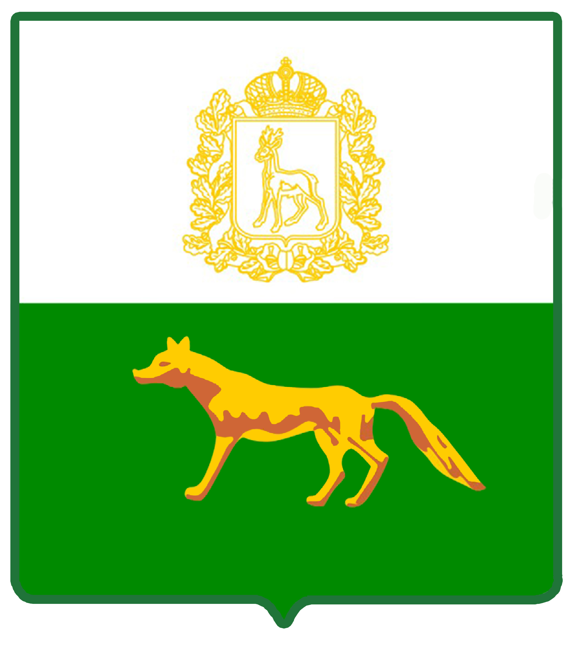  Администрация  муниципального района  Сергиевский  Самарской области  ПОСТАНОВЛЕНИЕ  «____»_____________2022г.  №_________ | ПРОЕКТ
Об утверждении Порядка предоставления разрешения на осуществление земляных работ на территории муниципального района Сергиевский Самарской области

В соответствии с Федеральным законом от 06.10.2003г. № 131-ФЗ «Об общих принципах организации местного самоуправления в Российской Федерации», Уставом муниципального района Сергиевский Самарской области, администрация муниципального района Сергиевский

ПОСТАНОВЛЯЕТ:

1. Утвердить Порядок предоставления разрешения на осуществление земляных работ на территории муниципального района Сергиевский Самарской области согласно приложению №1 к настоящему Постановлению.
2. Опубликовать настоящее Постановление в газете «Сергиевский вестник».
3. Настоящее Постановление вступает в силу со дня его официального опубликования.
4. Контроль за выполнением настоящего Постановления возложить на Руководителя Муниципального казенного учреждения «Управления заказчика-застройщика, архитектуры и градостроительства» муниципального района Сергиевский Самарской области Астапову Е.А.

Глава муниципального района Сергиевский |  | А. И. Екамасов
Ванина О.А.

